Hệ thống Quản lý khách sạn
I.Mô tả:
Khách sạn có cần
Actor: Người quản lý và lễ tân. Chủ sở hữu có thể truy cập vào tất cả các chức năng của hệ thống mà không có bất kỳ hạn chế nào.
Người quản lý có thể truy cập vào tất cả các chức năng của hệ thống với những hạn chế nhất định.
Nhân viên lễ tân chỉ có thể truy cập vào phần quản lý đặt phòng. Để giữ các hạn chế cho từng cấp độ Người dùng cuối, hệ thống có phân quyền tài khoản cho từng nhóm người dùng cuối.
a) Yêu cầu về chức năng
Chức năng | User | System
Quản lý khách hàng | Khách sạn cần ghi lại thông tin đầy đủ của khách lưu trú vào sổ lưu trú để thông báo với cơ quan quản lý trước 23h, nếu khách lưu trú đến sau 23h khách sạn phải thông báo trước 8h sáng hôm sau.  Thỉnh thoảng khách sạn có hậu đãi dành cho khách hàng đến nghỉ nhiều lần. | Thêm khách hàng  Hệ thống lưu trữ thông tin của khách lưu trú gồm: căn cước, hộ chiếu, tên, địa chỉ, số điện thoại, email, năm sinh.  Sau khi người dùng cung cấp thông tin được yêu cầu, hệ thống sẽ phát sinh và gán một số ID duy nhất cho khách hàng này. Khách hàng này được thêm vào hệ thống.  Hệ thống cung cấp cho người dùng số ID của khách hàng mới.  Hệ thống lưu lại lịch sử lưu trú của khách lưu trú.  Sửa thông tin khách hàng  Người có thể nhập vào số ID của khách hàng hoặc các thông tin khác để tìm kiếm khách hàng.  Hệ thống hiển thị danh sách khách hàng có sẵn. Người dùng nhập số ID khách hàng hoặc chọn trược tiếp trên danh sách hệ thống hiển thị. Nếu người dùng sử dụng công cụ tìm kiếm khách hàng hệ thống truy xuất và hiển thị thông tin của khách hàng này và cập nhật lại danh sách khách hàng đang hiển thị  Người dùng thay đổi một số thông tin của khách hàng. Gồm bất cứ thông tin nào được chỉ ra trong luồng phụ Thêm khách hàng.  Sau khi người dùng cập nhật xong các thông tin cần thiết, hệ thống cập nhật mẩu tin của khách hàng này.  Quản lý sổ lưu trú  Lập và in giấy thông báo lịch sử lưu trú theo từng khách hàng.  Lập và in giấy thông báo lịch sử lưu trú của toàn khách sạn trong một khoản thời gian tùy chọn.  Tra cứu khách hàng
Quản lý tiện nghi phòng | Hệ thống hiển thị tiện nghi kèm theo phòng giúp khách hàng đưa ra so sánh giữa các phòng.  Người dùng thêm, xóa sửa tiện nghi và chi tiết tiện nghi. | Người dùng thêm tiện nghi bằng cách điền vào biểu mẫu chứa các trường: tên tiện nghi, hình ảnh, chi tiết. Có thể thêm tiện nghi vào tất cả phòng ngay khi tạo thành công.  Truy xuất tiện nghi bằng cách nhập tên tiện nghi.  Người dùng có thể thay đổi tiện nghi trong phòng theo trạng thái bật/tắt
Quản lý tài khoản | Tài khoản sử dụng hệ thống dành cho 3 đối tượng chủ sở hữu khách sạn, quản lý, nhân viên  Phân quyền tài khoản theo chức năng | Người sở hữu khách sạn có thể thêm tài khoản quản lý, tài khoản nhân viên, tùy chỉnh chức năng có thể truy cập cho từng loại tài khoản.  Quản lý có thể thêm nhân viên, thêm quản lý. Quản lý được tùy chỉnh chức năng có thể truy cập cho loại tài khoản nhân viên.  Tài khoản quản lý không thể xóa tài khoản quản lý khác.  Tài khoản quản lý không thể thấy tài khoản chủ khách sạn trong giao diện quản lý tài khoản.  Hệ thống ghi lại hành động của tài khoản nhân viên.
Đăng nhập | Người dùng cần đăng nhập để sử dụng được hệ thống.  Người dùng có quyền truy cập vào các chức năng tùy vào cấp độ tài khoản | Hệ thống chỉ cho phép nhập sai tên hoặc mật khẩu tối đa 3 lần, sau đó tài khoản này sẽ bị khóa tạm thời, nhân viên lien lạc với người quản trị để giải quyết.

-Các loại người dùng :
STT | Người dùng | Mô tả
1. | Chủ sở hữu | Có thể truy cập vào tất cả các chức năng của hệ thống mà không có bất kỳ hạn chế nào
2. | Quản lý | Thao tác tất cả chức năng của phần mềm để mà theo dõi toàn bộ hoạt động của khách sạn
3. | Lễ tân | Thao tác trên chức năng đăng kí thuê phòng,trả phòng,danh mục khách hàng và danh mục phòng

Usecase format
Quản lý tiện nghi phòng
Usecase Number
Usercase Name | Quản lý tiện nghi phòng
Actor(s) | Chủ khách sạn, quản lý, lễ tân
Maturity
Summary | Người dùng thêm tiện nghi và chi tiết tiện nghi.
Basic Course of Events | Actor Action System Response  - Người dùng chọn nút chức năng thêm phòng  -Hiển thị form điền thông tin tiện nghi phòng  - Người dùng điền thông tin vào form. A1  - Hệ thống kiểm tra tính hợp lệ của dữ liệu nhập vào. Mở khóa nút submit sau khi người dùng điền tất cả thông tin hợp lệ.  -Người dùng xác nhận tạo tiện nghi. A2  -Hệ thống đưa dữ liệu của form thông tin đến database  -Database lưu tiện nghi mới tạo. E1  -Hệ thống hiển thị thông báo tạo thành công
Alternative Paths | A1: Hệ thống hiển thị thông báo “thông tin không hợp lệ” dưới field nhập sai.  A2: Người dùng chọn “cancel”, Hệ thống đưa người dùng quay lại form đang điền thông tin
Exception Paths | E1:  Actor Action  Database lưu thất bại  Hệ thống hiển thị thông báo tạo tiện nghi thất bại
Extension Point | Hệ thống cung cấp danh sách các icon có sẵn để người dùng chọn icon đại diện cho tiện ích.
Triggers | Người dùng cần thêm tiện nghi phòng phục vụ cho việc quản lý thông tin phòng
Assumption
Pre condition | Người dùng đăng nhập thành công.
Post condtion | Tiện nghi mới được tạo
Reference
Activity Diagram:
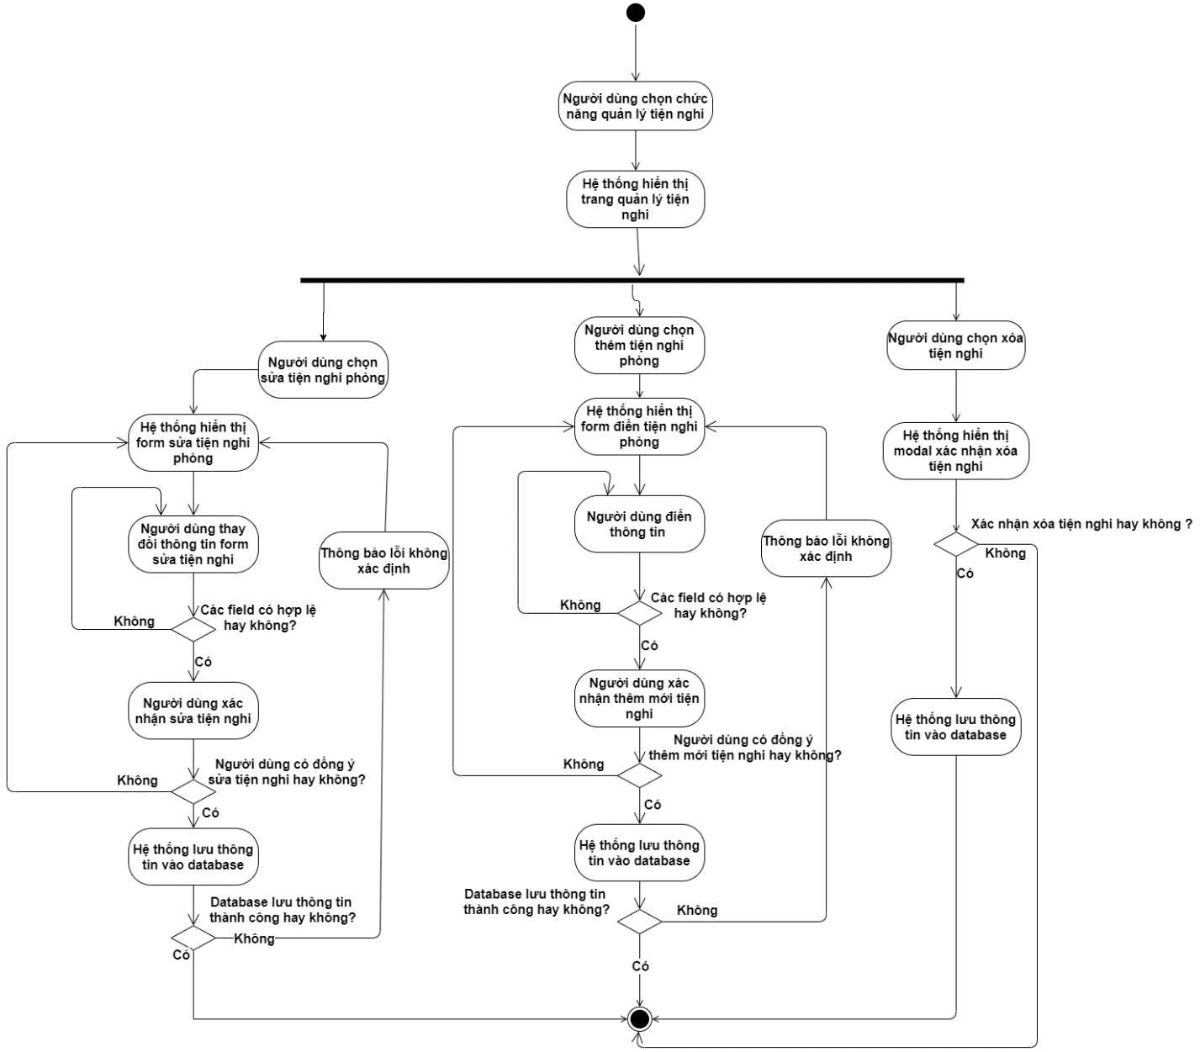
Author(s) | Long
Date | 30-10-2020

Quản lý tài khoản
Usecase Number
Usercase Name | Thêm tài khoản
Actor(s) | Chủ khách sạn, quản lý
Maturity
Summary | Người dùng thêm tiện nghi và chi tiết tiện nghi.
Basic Course of Events | Actor Action System Response  1-Người dùng chọn chức năng thêm tài khoản  2-Hệ thống hiển thị form thêm tài khoản  3-Người dùng nhập thông tin tài khoản. A1  4-Hệ thống kiểm tra tính hợp lệ của thông tin. Mở khóa nút submit sau khi người dùng điền tất cả thông tin hợp lệ.  5-Người dùng xác nhận tạo tài khoản. A2  6-Hệ thống kiểm tra tài khoản đã tồn tại hay chưa.  7-Database truy xuất thông tin tài khoản có thể bị trùng với tài khoản mới. A3  8-Hệ thống lưu thông tin tài khoản mới tại vào database.  9-Database lưu thông tin tài khoản mới vào database. E1  10-Hệ thống hiển thị thông báo tại tài khoản thành công
Alternative Paths | A1: Nếu thông tin không hợp lệ. Hệ thống hiển thị thông báo “thông tin không hợp lệ” dưới field thông tin.  A2: Người dùng chọn nút “Cancel”, hệ thống đưa người dùng về bước 3 và giữ nguyên các field đã điền.  A3: Tài khoản đã tồn tại, hệ thống thông báo tài khoản đã tồn tại và đưa người dùng về bước 3 và giữ nguyên các field đã điền.
Exception Paths | E1: Nếu database lưu thất bại, hệ thống hiển thị thông báo tạo tài khoản thất bại. Đưa người dùng về form tạo tài khoản bước 2
Extension Point | Hệ thống chỉ cho phép người dùng tạo tài khoản có cấp bậc theo quy định bằng input dạng selector.
Triggers | Khách sạn cần cấp tài khoản cho nhân viên để sử dụng hệ thống.
Assumption
Pre condition | Người dùng cần đăng nhập và có cấp bậc từ quản lý trở lên để tạo tài khoản.
Post condtion | Tài khoản mới được tạo
Activity diagram:
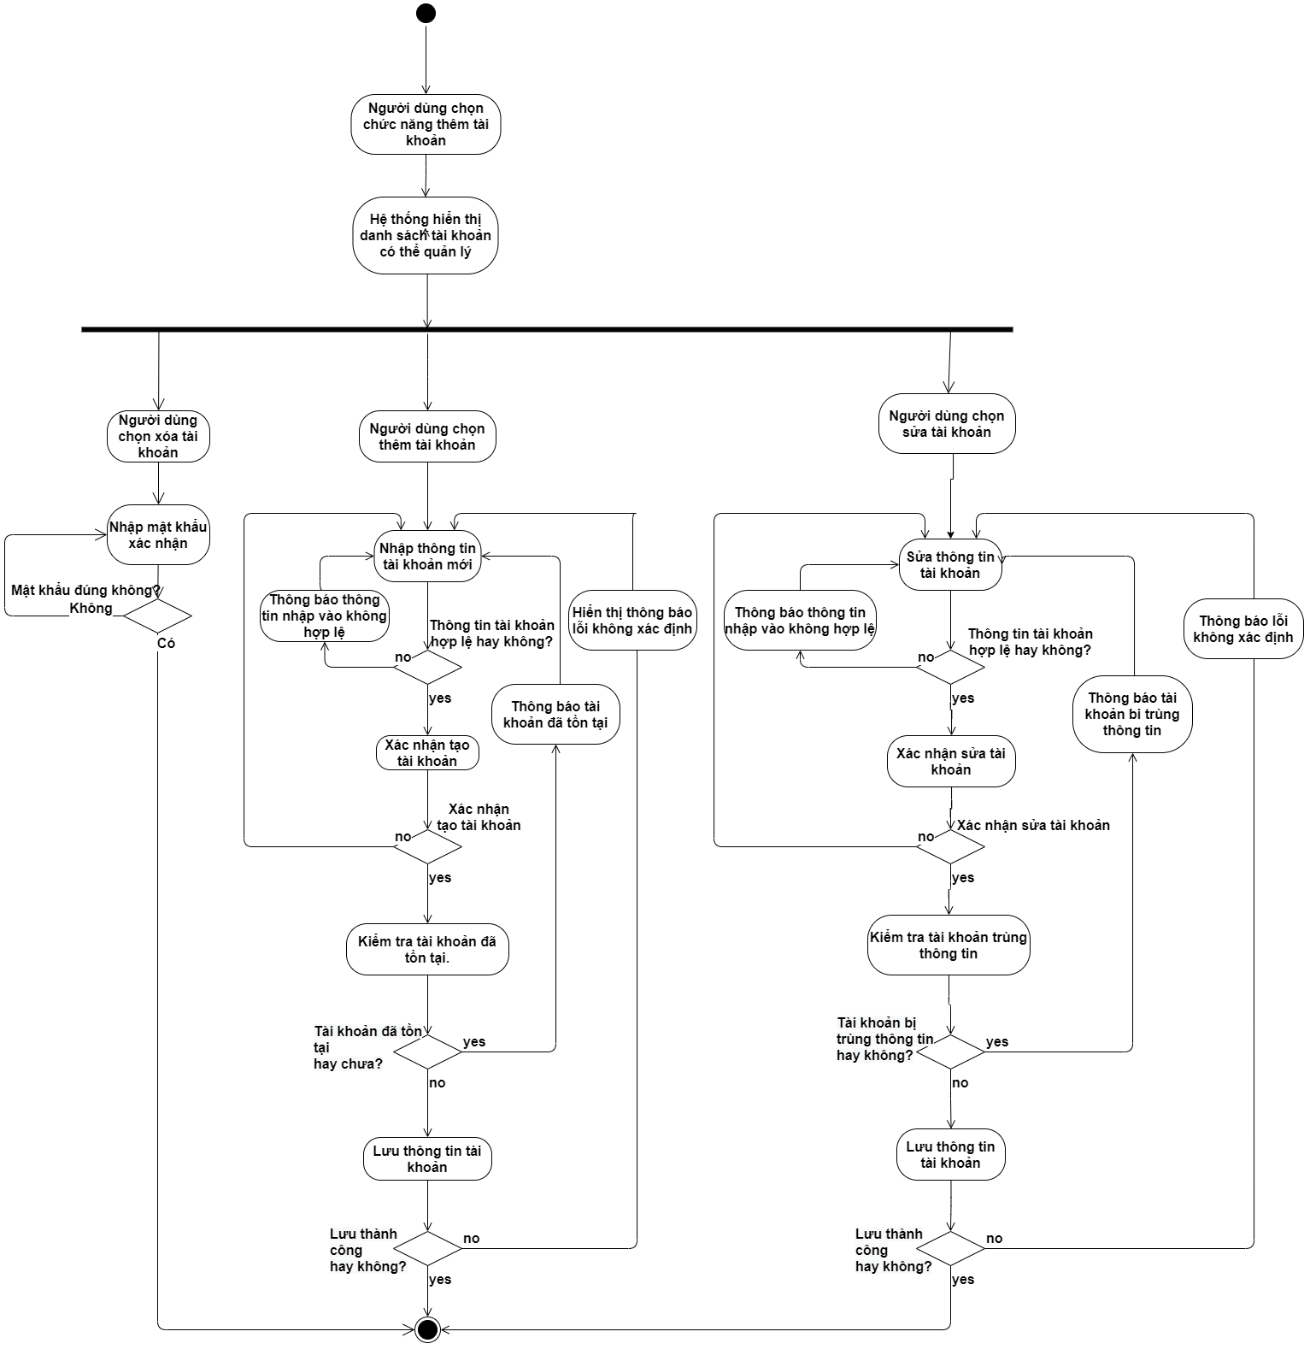
Reference
Author(s) | Long
Date | 30-10-2020

Quản lý khách hàng
Usecase Number
Usercase Name | Quản lý khách hàng
Actor(s) | Chủ khách sạn, quản lý
Maturity
Summary | Người dùng thêm khách hàng
Basic Course of Events | Actor Action System Response  1. Người dùng chọn quản lý khách hàng  2. Hệ thống hiển thị màn hình chứa danh sách khách hàng và công cụ quản lý.  3. Người dùng chọn thêm khách hàng  4. Hệ thống hiển thị form thêm khách hàng  5. Người dùng nhập thông tin khách hàng  6. Hệ thống kiểm tra tính hợp lệ của trường điền vào  7. Người dùng nhấn nút thêm khách hàng.  8. Hệ thống kiểm tra khách hàng đã tồn tại trong hệ thống.  9. Database kiểm tra khách hàng đã tồn tại. A1  10. Hệ thống lưu thông tin khách hàng xuống database  11. Database lưu thông tin khách hàng. E1
Alternative Paths | A1: Nếu khách hàng đã tồn tại. Quay lại bước 5.
Exception Paths | E1. Database lưu khách hàng không thành công. Hệ thống hiển thị thông báo lỗi không xác định.
Extension Point
Triggers
Assumption
Pre condition | Người dùng cần đăng nhập vào hệ thống.
Post condtion | Có được lịch sử lưu trú của khách sạn.
Activity diagram:
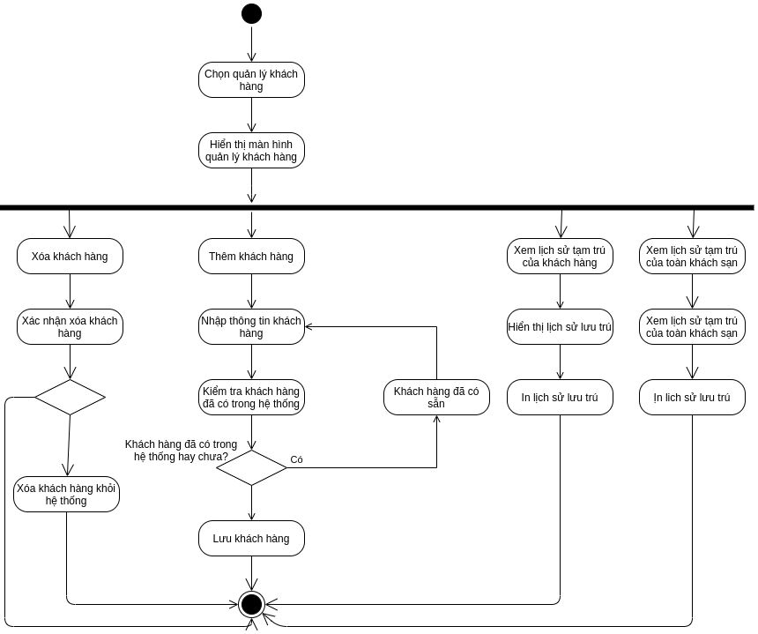
Reference
Author(s) | Long
Date | 30-10-2020
Tra cứu khách hàng
Usecase Number
Usercase Name | Quản lý khách hàng
Actor(s) | Chủ khách sạn, quản lý
Maturity
Summary | Người dùng thêm khách hàng
Basic Course of Events | Actor Action System Response
Alternative Paths | A1: Nếu khách hàng đã tồn tại. Quay lại bước 5.
Exception Paths | E1. Database lưu khách hàng không thành công. Hệ thống hiển thị thông báo lỗi không xác định.
Extension Point
Triggers
Assumption
Pre condition | Người dùng cần đăng nhập vào hệ thống.
Post condtion | Có được lịch sử lưu trú của khách sạn.
Activity diagram:

Reference
Author(s) | Long
Date | 30-10-2020

Đăng nhập
Usecase Number
Usercase Name | Đăng nhập
Actor(s) | Chủ khách sạn, quản lý, lễ tân
Maturity
Summary | Người dùng sử dụng hệ thống bằng tài khoản được cấp. Quyền truy cập vào các chức năng phụ thuộc vào cấp của tài khoản.
Basic Course of Events | Actor Action System Response  1. Người dùng truy cập vào hệ thống  2. Hệ thống hiển thị form đăng nhập  3. Người dùng nhập thông tin đăng nhập  4. Hệ thống kiểm tra thông tin nhập vào  5. Người dùng nhấn nút đăng nhập.  6. Hệ thống kiểm tra tài khoản tồn tại trong database  7. Database truy xuất danh sách tài khoản. A1  8. Hệ thống kiểm tra phân quyền tài khoản. Hiển thị màn hình chính
Alternative Paths | A1: Người dùng nhập thông tin không có trong database. Hệ thống hiển thị thông tin đăng nhập sai.
Exception Paths
Extension Point
Triggers
Assumption
Pre condition | Người dùng chưa đăng nhập vào hệ thống.
Post condtion | Người dùng sử dụng được hệ thống với tài khoản có thể truy cập vào các chức năng phụ thuộc vào cấp độ tài khoản.
Activity diagram:
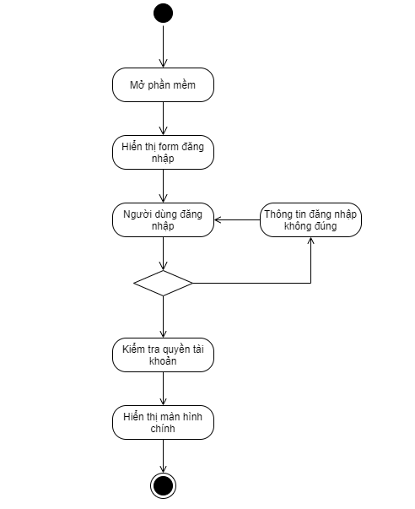
Reference
Author(s) | Long
Date | 30-10-2020
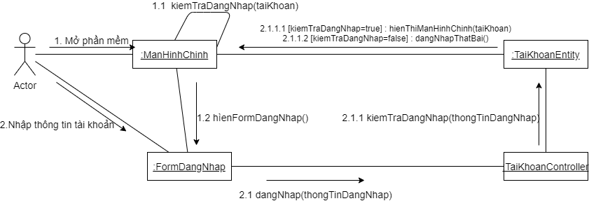

Sơ đồ sequence quản lý tài khoản
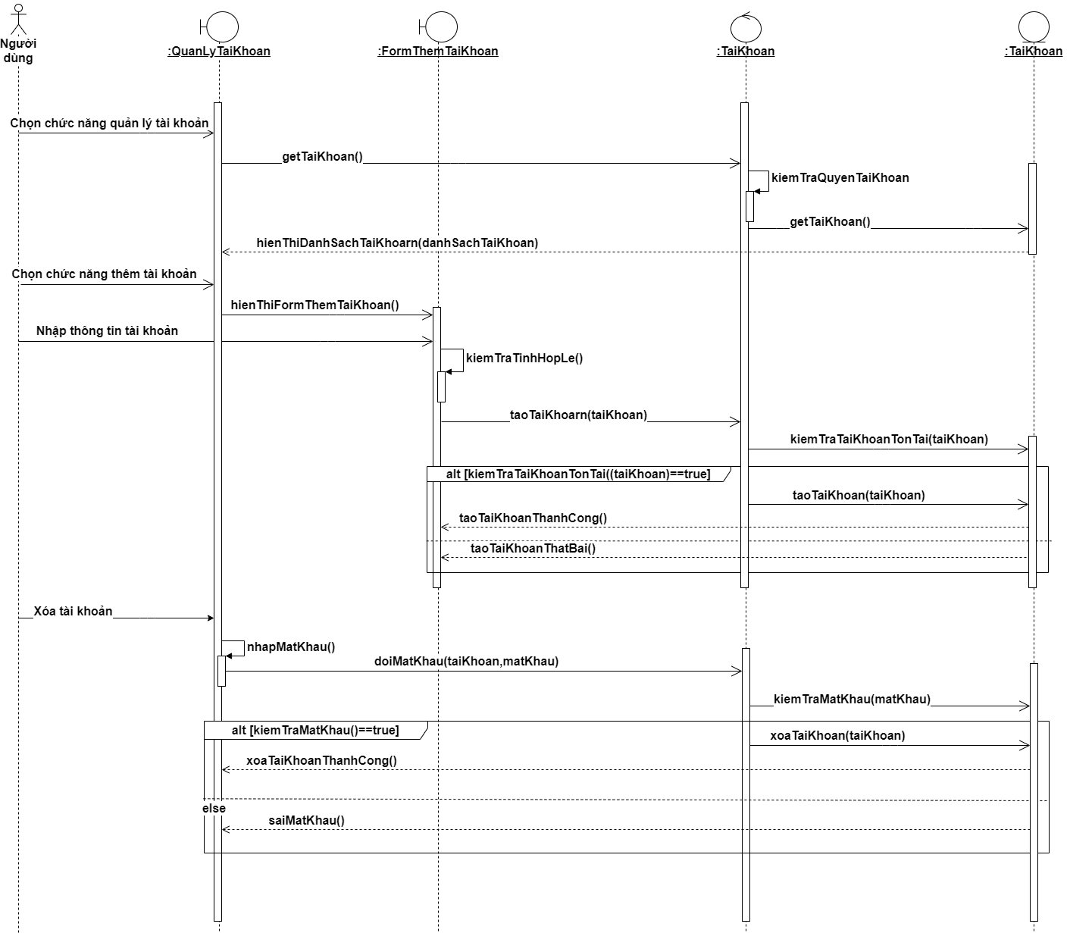
Sơ đồ sequence đăng nhập
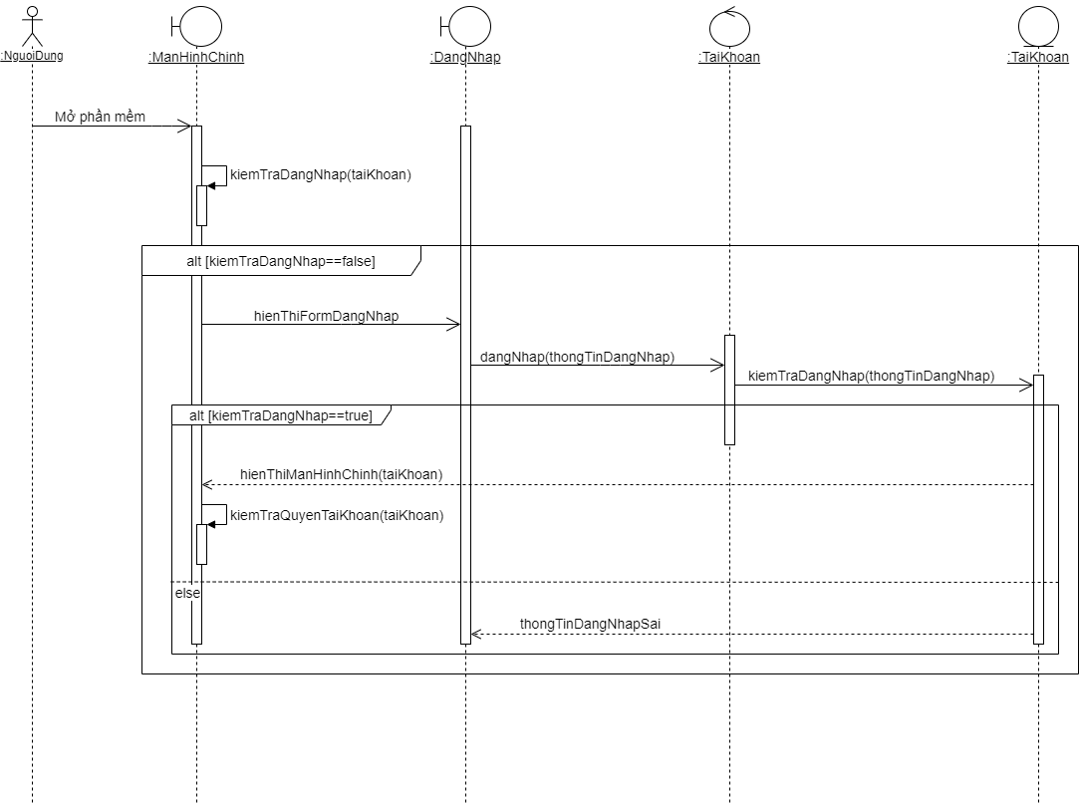
Sơ đồ sequence quản lý khách hàng
